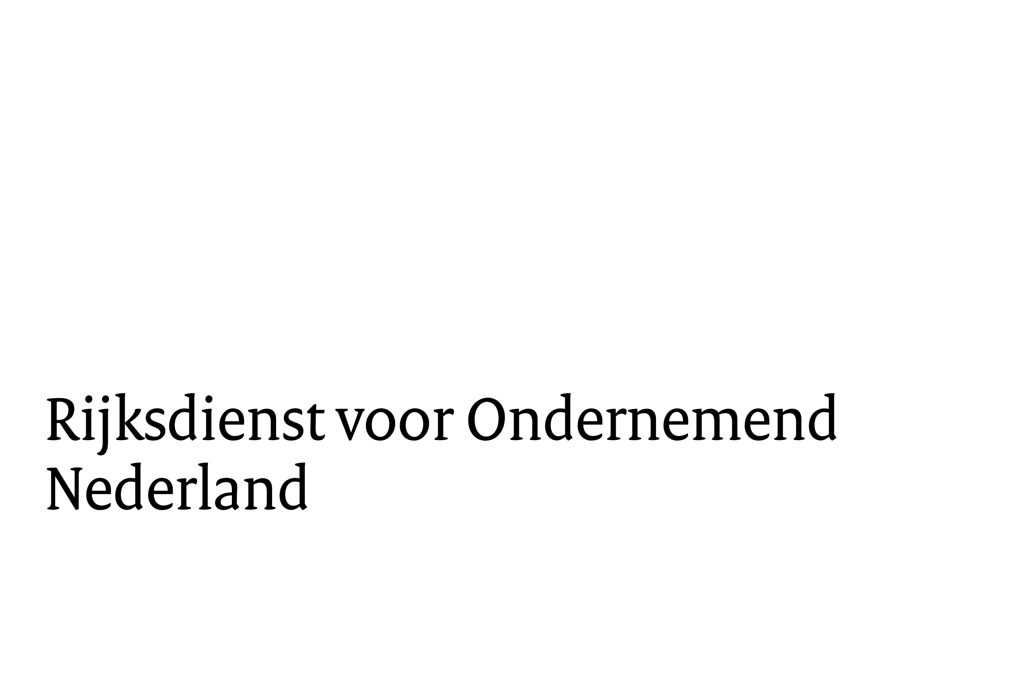

Model A: Activiteitenverslag, SOW Individueel en Penvoerder van samenwerkende zorginstellingen

Bijlage bij het aanvragen van de vaststelling van subsidie subsidieregeling ondersteuning wijkverpleging.

Dit model activiteitenverslag gebruikt u:
  - bij het aanvragen van vaststelling van de subsidie voor de activiteiten a, d tm i;
  - als u subsidie heeft aangevraagd in het eerste tijdvak; tussen 3 mei 2021 en 30 juni 2021.
  - voor de tweede en derde tijdvak is dit model overgezet naar een digitaal formulier in het portaal. Onderstaande model kunt u inzien als voorbereiding op de vaststelling SOW tijdvak 2 en 3.

Wilt u een vaststellingsaanvraag indienen voor de activiteiten b en c? Dan maakt u gebruik van model B: Activiteitenverslag, SOW Samenwerkingsverband

Hoe gebruikt u het activiteitenverslag?
Na afloop van het project stelt u een activiteitenverslag op. In het activiteitenverslag geeft u een overzicht van de werkzaamheden waarvoor u en uw samenwerkingspartners subsidie hebben ontvangen, de behaalde resultaten en de continuering in de wijze waarop de wijkverpleging wordt uitgevoerd. U geeft ook aan of dit overeenkomt met het activiteitenplan uit uw aanvraag. Indien u rapporteert als penvoerder van samenwerkende zorginstellingen beschrijft u de activiteiten en resultaten van het samenwerkingsproject.

U vult alleen de toelichting in voor de activiteiten waarvoor u subsidie heeft ontvangen. De vragen bij de andere activiteiten kunt u verwijderen.

Het activiteitenverslag kunt u opslaan als Word-document of in PDF-format en uploaden onder Beheren in het portaal.

Wat heeft u nog meer nodig voor de vaststellingsaanvraag?
Naast het activiteitenverslag heeft u nog één of meer andere bijlages nodig voor uw vaststellingsaanvraag. U vindt de modellen van deze bijlages op onze website: https://www.rvo.nl/subsidies-financiering/sow/na-uw-aanvraag
Financieel verslag: Na afloop van het project stelt u een financieel verslag op. Het financieel verslag bevat een overzicht van de gemaakte kosten in relatie tot de begroting.

Controleverklaring accountant: Als de subsidie groter is dan €125.000 dan dient u ook de controleverklaring van een accountant toe te voegen. Uw accountant gebruikt hiervoor het accountantsprotocol dat hoort bij de Kaderregeling van VWS-subsidies, zie: https://www.rvo.nl/sites/default/files/2022-12/Accountantsprotocol-SOW.pdf

Activiteit a.

Het verbeteren van de deskundigheid van het desbetreffende team wijkverpleging.

Samenvatting (openbaar publicatie)
Beschrijf beknopt (bijv. in 20 zinnen) welke werkzaamheden u heeft uitgevoerd en welke resultaten u heeft behaald.
…

Resultaat in relatie tot de doelstelling(en)
- Beschrijf de behaalde resultaten m.b.t. het verbeteren van deskundigheid en een goede en eenduidige indicatiestelling.
…
- Komen de behaalde resultaten overeen met de doelstellingen zoals opgenomen in het activiteitenplan? Ja/nee, licht toe in welke mate.
…
- Wat is het effect voor uw organisatie, uw (wijk)verpleegkundigen en verzorgenden en uw cliënten?
…
- Beschrijf welke knelpunten in de indicatiestelling zijn weggenomen, die uw organisatie en (wijk)verpleegkundigen en verzorgenden ervaarden.
…

Werkpakketten
- Welke werkpakketten heeft u ingezet? (Meerdere keuzes mogelijk)
☐ 1. Het organiseren van (max. vijf) intervisie bijeenkomsten;
- Welke intervisie methodiek heeft u ingezet?
…
- Geef een omschrijving van de intervisie methodiek.
…
- In welke mate sloot de intervisie methodiek aan bij de wensen/behoeften van de (wijk)verpleegkundigen en verzorgenden?
…
- Hoeveel intervisie bijeenkomsten heeft u in totaal georganiseerd tijdens de projectperiode? Maak een uitsplitsing naar het aantal bijeenkomsten per wijkteam.
…
- Hoeveel (wijk)verpleegkundigen en hoeveel verzorgenden hebben hieraan deelgenomen? Maak een uitsplitsing naar het aantal (wijk)verpleegkundigen en aantal verzorgenden per wijkteam.
…

☐ 2. Het inzetten van intercollegiale toetsing, volgens de eisen van de beroepsvereniging;
- Beschrijf wat u heeft gedaan om intercollegiale toetsing op te nemen in de werkprocessen.
…

☐ 3. Wijkverpleegkundigen laten deelnemen aan de opleiding ‘procesbegeleider intercollegiale toetsing’
- Welke leverancier gaf de opleiding?
…
- Hoeveel wijkverpleegkundigen hebben de opleiding tijdens de projectperiode gevolgd?
…

Continuïteit
- Welke werkzaamheden heeft u tijdens de projectperiode uitgevoerd om ervoor te zorgen dat intercollegiale toetsing en/of intervisie na afloop van de subsidieperiode structureel worden ingebed?
…
- In hoeverre hebben de werkzaamheden al geleid tot structurele inbedding van intercollegiale toetsing en intervisie?
…

Planning
- Zijn de werkzaamheden uitgevoerd volgens de oorspronkelijke planning? Licht eventuele wijzigingen toe.
…

Activiteit d.

Het inzetten van levensbrede zelfbeoordelingsinstrumenten voor cliënten.

Samenvatting (openbaar publicatie)
Beschrijf beknopt (bijv. in 20 zinnen) welke werkzaamheden u heeft uitgevoerd en welke resultaten u heeft behaald.
…

Resultaat in relatie tot de doelstelling(en) in het activiteitenplan
- Beschrijf de behaalde resultaten m.b.t. het verbeteren van de zelfredzaamheid en eigen regie van uw cliënten. Wat is het effect van de inzet van de zelfbeoordelingsinstrumenten?
…
- Beschrijf welke knelpunten zijn weggenomen die uw cliënten en (wijk)verpleegkundigen ervaarden in het gebruik van de instrumenten.
…
- Beschrijf of de (wijk)verpleegkundigen in uw organisatie inzicht hebben gekregen in de voordelen van de inzet van de instrumenten. In welke mate ervaren ze deze voordelen?
…

Werkzaamheden
- Welke levensbrede zelfbeoordelingsinstrumenten heeft u ingezet tijdens de projectperiode? Geef een omschrijving van deze instrumenten.
…
- Hoe zijn de instrumenten bij uw cliënten ingezet?
…
- Hoe heeft u de effecten van de inzet van de instrumenten gemeten?
…
- Bij hoeveel cliënten zijn deze instrumenten ingezet?
…
- Zijn de werkzaamheden in relatie tot de oorspronkelijke planning uitgevoerd? Licht eventuele wijzigingen toe.
…

Continuïteit
- Wat heeft u tijdens de verslagperiode gedaan om ervoor te zorgen dat de inzet van levensbrede zelfbeoordelingsinstrumenten voor cliënten na afloop van de subsidieperiode structureel worden ingebed?
…
- In hoeverre hebben de werkzaamheden al geleid tot structurele inbedding van de inzet van levensbrede zelfbeoordelingsinstrumenten voor cliënten?
…

Activiteit e.

Het terugdringen van administratieve lasten.

Samenvatting (openbaar publicatie)
Beschrijf beknopt (bijv. in 20 zinnen) welke werkzaamheden u heeft uitgevoerd en welke resultaten u heeft behaald.
…

Resultaat in relatie tot de doelstelling(en) in het activiteitenplan
- Beschrijf de behaalde resultaten m.b.t. het terugdringen van administratieve lasten. Welke administratieve processen heeft u geschrapt, vereenvoudigd of verduidelijkt?
…
- Beschrijf welke knelpunten zijn weggenomen, die uw organisatie en uw (wijk)verpleegkundigen ervaarden.
…
- Beschrijf in welke mate uw (wijk)verpleegkundigen minder administratieve lasten ervaren.
…

Werkzaamheden
- Welke werkzaamheden heeft u uitgevoerd om de administratieve processen aan te passen?
…
- Hoe heeft u de effecten gemeten?
…
- Zijn de werkzaamheden in relatie tot de oorspronkelijke planning uitgevoerd? Licht eventuele wijzigingen toe.
…

Continuïteit
- Wat heeft u tijdens de verslagperiode ondernomen om ervoor te zorgen dat de administratieve lasten na afloop van de subsidieperiode structureel zullen zijn teruggedrongen?
…
- Zijn de administratieve lasten structurele al teruggedrongen?
…

Activiteit f.

Het verbeteren van de basisinfrastructuur met betrekking tot ICT

Samenvatting (openbaar publicatie)
Beschrijf beknopt (bijv. in 20 zinnen) welke werkzaamheden u heeft uitgevoerd en welke resultaten u heeft behaald.
…

Resultaat in relatie tot de doelstelling(en) in het activiteitenplan
- Beschrijf de behaalde resultaten m.b.t. het verbeteren van de ICT-basisinfrastructuur. Welke verbeteringen heeft u doorgevoerd?
…
- Beschrijf welke knelpunten zijn weggenomen, die uw organisatie ervaarde?
…
- Beschrijf in hoeverre de verbeterde ICT-basisinfrastructuur de organisatie en (wijk)verpleegkundigen ondersteunt.
…
- Beschrijf in hoeverre de verbeterde ICT-basisinfrastructuur toekomstbestendig is voor e-health en nieuwe technologie.
…

Werkzaamheden
- Wat heeft u tijdens de verslagperiode gedaan om de verbeteringen te implementeren?
…
- Zijn de werkzaamheden in relatie tot de oorspronkelijke planning uitgevoerd? Licht eventuele wijzigingen toe.
…

Continuïteit
- Welke werkzaamheden heeft u tijdens de projectperiode uitgevoerd om ervoor te zorgen dat de basisinfrastructuur van de ICT na afloop van de subsidieperiode structureel verbeterd zal zijn?
…
- In hoeverre hebben de werkzaamheden al geleid tot structurele verbetering van de basisinfrastructuur mbt ICT?
…

Activiteit g.

In gebruik nemen van nieuwe technologie die bijdraagt aan het verbeteren van de kwaliteit en toegankelijkheid van zorg.

Samenvatting (openbaar publicatie)
Beschrijf beknopt (bijv. in 20 zinnen) welke werkzaamheden u heeft uitgevoerd en welke resultaten u heeft behaald.
…

Resultaat in relatie tot de doelstelling(en) in het activiteitenplan
- Beschrijf welke nieuwe technologie in gebruik is genomen en de behaalde resultaten (meerwaarde) m.b.t. het gebruik.
…
- Beschrijf welke knelpunten zijn weggenomen, die uw organisatie ervaarde.
…
- Beschrijf in welke mate de nieuwe technologie bijdraagt aan de kwaliteit en toegankelijkheid van de wijkverpleegkundige zorg.
…

Werkzaamheden
- Wat heeft u tijdens de projectperiode gedaan om de nieuwe technologie in gebruik te nemen?
…
- Hoeveel (wijk)verpleegkundigen en/of cliënten hebben de nieuwe technologie gebruikt?
…
- Hoe heeft u de effecten en meerwaarde van het gebruik van de technologie gemeten?
…
- Zijn de werkzaamheden in relatie tot de oorspronkelijke planning uitgevoerd? Licht eventuele wijzigingen toe.
…

Continuïteit
- Welke werkzaamheden heeft u tijdens de projectperiode uitgevoerd om ervoor te zorgen dat de nieuwe technologie na afloop van de subsidieperiode structureel in gebruik genomen zal worden?
…
- In hoeverre hebben de werkzaamheden al geleid tot structurele ingebruikname van nieuwe technologie?
…

Activiteit h en i indien verleend onder SOW tijdvak 3.

Activiteit h.

Het opzetten en uitvoeren van een traineeprogramma.

Samenvatting (openbaar publicatie)
Beschrijf beknopt (bijv. in 20 zinnen) welke werkzaamheden u heeft uitgevoerd en welke resultaten u heeft behaald.
…

Resultaat in relatie tot de doelstelling(en) in het activiteitenplan
- Beschrijf het behaalde resultaat met betrekking tot het opzetten en uitvoeren van het traineeprogramma.
…
- Komen de behaalde resultaten overeen met de doelstellingen zoals opgenomen in het activiteitenplan? Ja/nee, licht toe in hoeverre.
…
- Hoeveel Hbo-opgeleide verpleegkundigen (nieuw in dienst getreden vanaf 1-1-2022) hebben gedurende de projectperiode het traineeprogramma doorlopen?
…

Werkzaamheden
- Welke onderdelen van het traineeprogramma heeft uw gedurende de projectperiode uitgevoerd?
…
- Wat was de duur van het traineeprogramma?
- Zijn de werkzaamheden in relatie tot de oorspronkelijke planning uitgevoerd? Licht eventuele wijzigingen toe?
…

Continuïteit
- Welke werkzaamheden heeft u tijdens de projectperiode uitgevoerd om ervoor te zorgen dat het traineeprogramma na afloop van de subsidieperiode structureel ingebed wordt?
…
- In hoeverre heeft het traineeprogramma al geleid tot structurele ondersteuning voor de nieuw in dienst getreden Hbo-opgeleide verpleegkundigen?
…

Activiteit i.

Het begeleiden van bij de zorginstelling nieuw in dienst getreden verpleegkundigen en verzorgenden dan wel de stagiaires en leerlingen die daarvoor in opleiding zijn.

Samenvatting (openbaar publicatie)
Beschrijf beknopt (bijv. in 20 zinnen) welke werkzaamheden u heeft uitgevoerd en welke resultaten u heeft behaald.
…

Resultaat in relatie tot de doelstelling(en) in het activiteitenplan
- Beschrijf het behaalde resultaat m.b.t. het begeleidingstraject (bestaande uit coaching- en begeleidingsgesprekken door verpleegkundigen en verzorgenden) voor de nieuw in dienst getreden verpleegkundigen en verzorgenden dan wel bij de begeleiding van stagiaires en leerlingen.
…
- Komen de behaalde resultaten overeen met de doelstellingen zoals opgenomen in het activiteitenplan? Ja/nee? In hoeverre?
…
- Beschrijf welke knelpunten zijn weggenomen, die uw organisatie (zorginstelling), de (wijk)verpleegkundigen, verzorgenden en/of stagiaires en leerlingen ervaarden.
…

Werkzaamheden
- Hoeveel coaching- en begeleidingsgesprekken zijn gevoerd door verpleegkundigen en verzorgenden?
…
- Maak een uitsplitsing in aantal per doelgroep en de gemiddelde werkduur per week waarvoor begeleiding is ingezet.
Verpleegkundigen
Verzorgenden
Stagiaires
leerlingen
- Zijn de werkzaamheden in relatie tot de oorspronkelijke planning uitgevoerd? Licht eventuele wijzigingen toe?
…

Continuïteit
- Welke werkzaamheden heeft u tijdens de projectperiode uitgevoerd om ervoor te zorgen dat het begeleidingstraject na afloop van de subsidieperiode structureel wordt ingezet?
…
- In hoeverre hebben de werkzaamheden inmiddels geleid tot structurele inbedding van het begeleidingstraject?
…

